**«Одна голова хорошо, а пять лучше!»**

**Команда _____________________________**

C:\Users\Kristina\Desktop\9кл\одна голова хорошо\1.png №1

Най­ди­те зна­че­ние вы­ра­же­ния

C:\Users\Kristina\Desktop\9кл\одна голова хорошо\2.png №2

Решите урав­не­ние Если кор­ней боль­ше одного, в от­ве­те ука­жи­те бóльший корень.

№3

Средний вес маль­чи­ков того же возраста, что и Сергей, равен 48 кг.

Вес Сер­гея со­став­ля­ет 120% сред­не­го веса. Сколь­ко весит Сергей?

C:\Users\Kristina\Desktop\9кл\одна голова хорошо\4.png №4

Найдите значение выражения

№5

Укажите решение неравенства

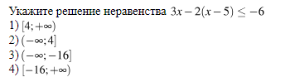

№6

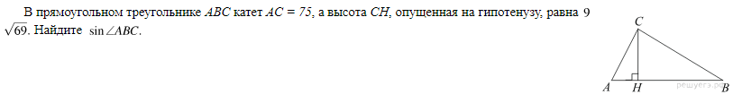В пря­мо­уголь­ном тре­уголь­ни­ке *ABC* катет *AC = 75*, а вы­со­та *CH*, опу­щен­ная на гипотенузу, равна .

Найдите

№7

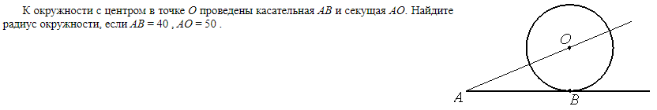 К окружности с центром в точке *О* проведены касательная *AB* и секущая *AO*.

Найдите радиус окружности, если *AB* = 40, *AO* = 50 .

Ответы

|  |  |
| --- | --- |
| 1 |  |
| 2 |  |
| 3 |  |
| 4 |  |
| 5 |  |
| 6 |  |
| 7 |  |

**«Одна голова хорошо, а пять лучше!»**  **ЖЮРИ.**

№1

C:\Users\Kristina\Desktop\9кл\одна голова хорошо\1.pngНай­ди­те зна­че­ние вы­ра­же­ния

C:\Users\Kristina\Desktop\9кл\одна голова хорошо\2.png №2

Решите урав­не­ние Если кор­ней боль­ше одного, в от­ве­те ука­жи­те бóльший корень.

№3

Средний вес маль­чи­ков того же возраста, что и Сергей, равен 48 кг.

Вес Сер­гея со­став­ля­ет 120% сред­не­го веса. Сколь­ко весит Сергей?

C:\Users\Kristina\Desktop\9кл\одна голова хорошо\4.png №4

Найдите значение выражения

№5

Укажите решение неравенства



№6

В пря­мо­уголь­ном тре­уголь­ни­ке *ABC* катет *AC = 75*, а вы­со­та *CH*, опу­щен­ная на гипотенузу, равна .

Найдите

№7

 К окружности с центром в точке *О* проведены касательная *AB* и секущая *AO*.

Найдите радиус окружности, если *AB* = 40, *AO* = 50 .

Ответы

|  |  |
| --- | --- |
| 1 | 2,1 |
| 2 | 8 |
| 3 | 57,6 |
| 4 | -28,8 |
| 5 | 3 |
| 6 | 0,08 |
| 7 | 30 |